Конспект логопедического занятия по развитию речи,1 кл, ТНР (программа обучения 5.2.)
Тема «Зимние забавы»
Цель: активизация словаря по теме «Зимние забавы» у детей 1 кл, обучающихся по АОП, вариант 5.2.
Задачи:
Коррекционно-образовательные:
• Уточнить и расширить представление о зиме, ее приметах.
• Уточнить и активизировать словарь по теме «Зимние забавы», учить отвечать на вопросы, составлять предложения, подбирать слова-признаки и слова-действия.
• Совершенствовать грамматический строй речи, существительные с уменьшительно-ласкательными суффиксами.
• Учить детей составлять связный повествовательный рассказ по сюжетной картине.
• Развивать творческое воображение.
Коррекционно-развивающие:
• Развитие зрительного внимания и восприятия, речевого слуха и фонематического восприятия, памяти, тонкой и общей моторики, ко-ординации речи с движением.
Коррекционно-воспитательные:
• Формирование навыков сотрудничества, взаимопонимания, доброжелательности, самостоятельности, инициативности, ответственности, воспитание любви к природе.
Оборудование: сюжетная картина «Зимние развлечения», картинки с изображением
зимних игр, демонстрационный материал для развития внимания, логического мышления.

ПЛАН-КОНСПЕКТ:

ПРИВЕТСВТИЕ
ЭМОЦИОНАЛЬНЫЙ НАСТРОЙ
ВВЕДЕНИЕ В ТЕМУ УРОКА
Назови и запиши на доске первые звуки слов, которые я сейчас продиктую. Только первые звуки! (Уточнение понятия задания)
-заяц
-арбуз
-банан
-ананас
-волк
-автобус

Какое получилось слово?
Получилось слово ЗАБАВА.
Как вы думаете, что, по-вашему, обозначает это слово? (Ответы детей.)
Забава – это старинное слово, которое обозначает игры, потехи, шутки.
И сегодня на уроке мы будем говорить о забавах. А о каких именно , вы узнаете, когда ответите, про что говориться в этом стихотворении:
- Как на горке, на горе.
На широком на дворе,
Кто на санках, кто на лыжах,
Кто повыше, кто пониже,
Кто потише, кто с разбегу,
Кто по льду, а кто по снегу.
С горки – ух, на горку – ох!
Бух! Аж Захватывает Дух!

- О чём это стихотворение? (Ответы детей-Это стихотворение о зимних играх, забавах, развлечениях, которые очень любят дети зимой)

СООБЩЕНИЕ ТЕМЫ ЗАНЯТИЯ:
Верно. И сегодня мы будем говорить про ЗИМНИЕ ЗАБАВЫ.

Как вы понимаете, что такое зимние забавы? (Ответы детей: зимние игры и развлечения) Давайте с вами больше узнаем о зимних забавах, которые издавна любили на Руси, причём как дети, так и взрослые.

Прежде чем начать занятие надо размять язычок, пальчики и ушки
АРТГИМНАСИКА на счет
-окошко
-заборчик
-трубочка
-чередование: заборчик/трубочка, заборчик/трубочка-4 раза
-лошадка
-грибок
-гармошка
-дятел

Размяли? Сейчас проверю как хорошо вы размяли
Бубен-чистоговорки
ЧИСТОГОВОРКИ
Чистоговорки с отхлапыванием.
Ла – ла – ла – уже зима пришла.
Лы – лы – лы – все тропиночки белы.
Ло – ло – ло – нарядились мы тепло.

ПАЛЬЧИКОВАЯ ГИМНАСТИКА
Язычки вы хорошо размяли, а теперь ручки-применение су-джок

Что зимой мы любим делать .
Дети катают Су – Джок между ладонями.
В снежки играть, на лыжах бегать,
На коньках по льду кататься,
вниз с горы на санках мчаться.
Поочередно одевают колечко на пальчики,
начиная с мизинца правой руки.

ФОНЕМ.СЛУХ –отхлапывание на звук З
ЗВУК З, С, Ш, Ж, Ж, З, З, С,С, З
СЛОГИ ЗА, СА, АСА,АЗА, АЖА,ОСО, ОЗО
СЛОВА УСЫ, УЖИ, ЛУЖИ, ОСЫ, КОЗА, ОСА, КОЗА

ХОД УРОКА

- РАЗВИТИЕ МЫШЛЕНИЯ, РАЗВИТИЕ СВЯЗНОЙ РЕЧИ
Зимних развлечений очень много. Давайте я сейчас буду вам называть разные зимние развлечения, если я скажу правильно, то хлопайте в ладоши. Верный ответ говорим полным предложением.
Зимой играют в снежки.
Зимой купаются в реке.
Зимой катаются на велосипеде.
Зимой собирают грибы.
Зимой собирают ягоды.
Зимой катаются на коньках по льду.
Зимой катаются на санках. Зимой лепят снеговиков.
Зимой катаются на лыжах.

- РАЗВИТИЕ ЛЕКСИКО-ГРАММАТИЧЕСКИХ КАТЕГОРИЙ ЯЗЫКА, ОБОГАЩЕНИЕ СЛОВАРНОГО ЗАПАСА
ОТГАДАЙ ЗАГАДКУ
Логопед: Зима морозная пора, но очень много игр, развлечений и забав она приносит людям. Я сейчас вам загадаю загадки о зимних забавах, а вы их отгадайте.
- Мои новые дружки и блестящи, и легки,
И на льду со мной резвятся, и мороза не боятся. (Коньки)
КОНЬКИ КАКИЕ? НАЗОВИ ЛАСКОВО, ПОСЧИТАЙ СКОЛЬКО
- Две новые кленовые подошвы двухметровые:
На них поставил две ноги – и по большим снегам беги. (Лыжи)
НАЗОВИ ЛАСКОВО. ЛЫЖИ КАКИЕ?ПОСЧИТАЙ СКОЛЬКО
- Ой, насыпало снежка! Вывожу коня-дружка.
За верёвочку-узду через двор коня веду,
С горки вниз на нем лечу, а назад его тащу. (Санки)
НАЗОВИ ЛАСКОВО. САНКИ КАКИЕ?ПОСЧИТАЙ СКОЛЬКО
- Меня не растили – из снега слепили.
Вместо носа ловко вставили морковку.
Глазки – угольки, ручки – сучки.
Холодный, большой. Кто я такой? (Снеговик!)
СНЕГОВИК КАКОЙ? НАЗОВИ ЛАСКОВО.
+ПОСЧИТАЙ СКОЛЬКО ЗИМНИХ ТОВАРОВ НА ПОЛКЕ (ПЛЮШКА(ТЮБИНГ), ЛЫЖИ, КЛЮШКИ, КОНЬКИ)

- РАЗВИТИЕ ЛОГИЧЕСКОГО МЫШЛЕНИЯ, АКТИВИЗАЦИЯ СЛОВАРНОГО ЗАПАСА, РАЗВИТИЕ СВЯЗНОЙ РЕЧИ
ЧТО НАПУТАЛ ХУДОЖНИК?
Неверную картинку называем правильным полным предложением.
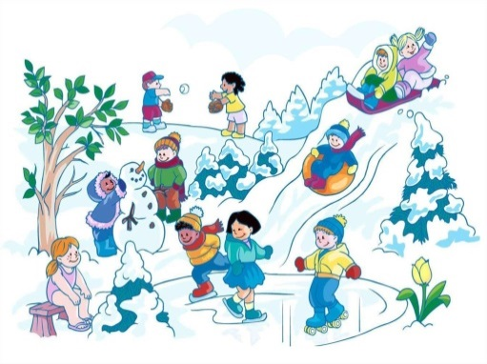

- РАЗВИТИЕ РЕЧИ, ОБОГАЩЕНИЕ СЛОВАРНОГО ЗАПАСА.
ПРОЧИТАЙ, УСТАНОВИ СООТВЕТСВИЕ
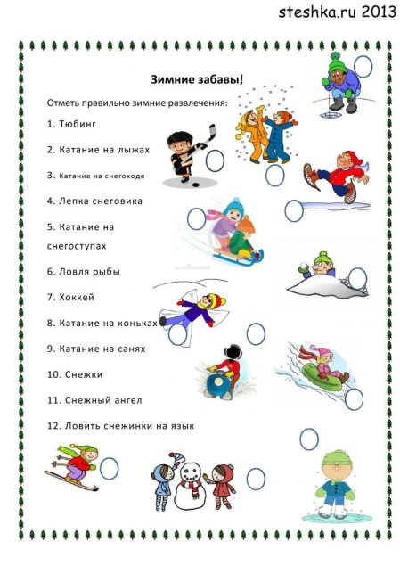
- АКТИВИЗАЦИЯ ЗРИТЕЛЬНОГО ВНИМАНИЯ, ОБОГАЩЕНИЕ СЛОВАРНОГО ЗАПАСА ПО ТЕМЕ
НАЙДИ ОТЛИЧИЯ. ОТВЕТ СКАЖИ ПОЛНЫМ ПРЕДЛОЖЕНИЕМ.
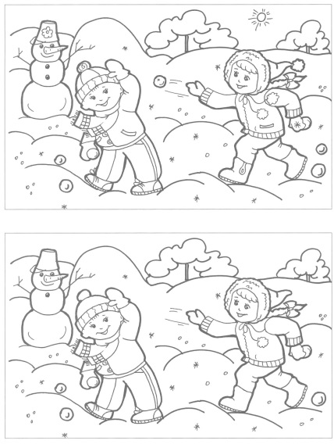

- РАЗВИТИЕ ЛОГИЧЕСКОГО МЫШЛЕНИЯ . ОБОГАЩЕНИЕ И АКТИВИЗАЦИЯ СЛОВАРНОГО ЗАПАСА.
ЧТО СНАЧАЛА, ЧТО ПОТОМ ? УСТАНОВИ ПОСЛЕДОВТАЕЛЬНОСТЬ , ОТВЕТЬ ПО КАРТИНКАМ ПОЛНЫМИ ПРЕДЛОЖЕНЯМИ
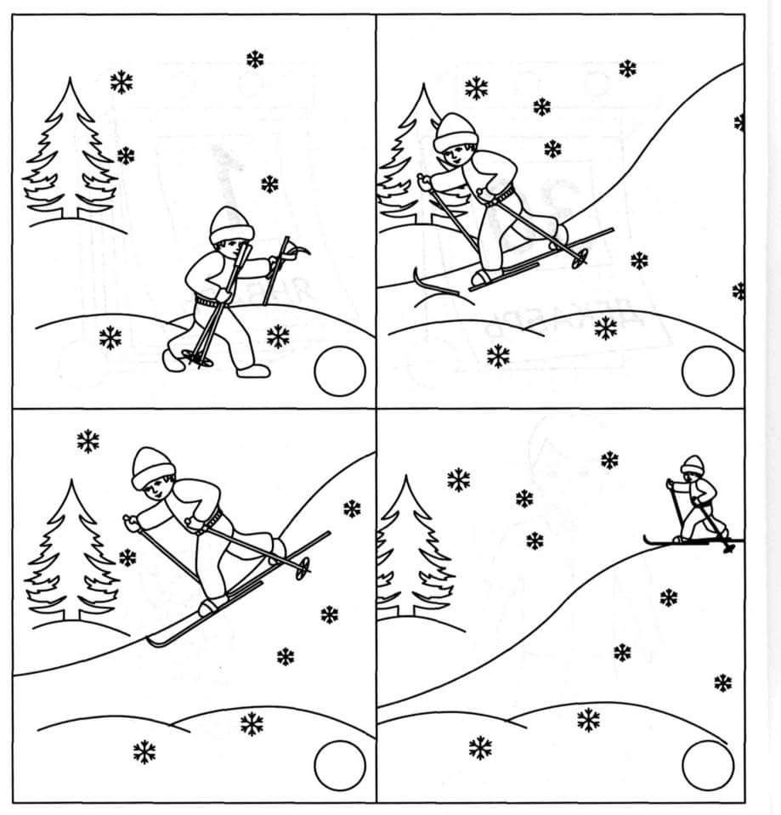

- ФИЗ.МИНУТКА
ГИМНАСТИКА С ПРИМЕНЕНИЕМ ЛОГОРИТМИЧЕСКИХ ЗАДАНИЙ.
ДВИЖЕНИЯ ПОД МУЗЫКУ С ПРОГОВАРИВАНИЕМ

- РАЗВИТИЕ ЛЕКСИКО-ГРАММАТИЧЕСКИХ КАТЕГОРИЙ ЯЗЫКА, ОБОГАЩЕНИЕ И РАЗВИТИЕ СЛОВАРНОГО ЗАПАЗА, РАЗВИТИЕ РЕЧИ, ИЗУЧЕНИЕ НОВОГО МАТЕРИАЛА
Кроме обычных зимних забав люди придумали еще и зимние виды спорта. Большинство из них входят в перечень олимпийский игр. (картинка с зимними видами спорта)
«Счет». Согласование существительных с числительными.
Один конькобежец – два конькобежца – пять конькобежцев.
Один саночник – два саночника – пять саночников.
Один лыжник - два лыжника – пять лыжников.
Один хоккеист – два хоккеиста – пять хоккеистов.
Один фигурист – два фигуриста – пять фигуристов.

- АКТИВИЗАЦИЯ ВНИМАНИЯ, РАЗВИТИЕ РЕЧИ
ДОРИСУЙ НЕДОСТАЮЩИЕ ДЕТАЛИ. ПРОГОВОРИ ПРЕДОДЕНИЯ ПОЛНЫМИ ОТВЕТАМИ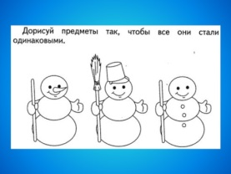

- РАЗВИТИЕ СВЯЗНОЙ РЕЧИ, РАЗВИТЕИ ЛЕКСИКО-ГРАММАТИЧЕСКИХ КАТЕГОРИЙ ЯЗЫКА, ОБОГАЩЕНИЕ И АКТИВИЗАЦИЯ СЛОВАРНОГО ЗАПАСА
СОСТАВЬ ПРЕДЛОЖЕНИЯ. ЗАПИШИ ОДНО В ТЕТРАДЬ ПОД СНЕГОВИКОМ
Мы слепили….
Мы приделали нос-морковку ….
Мы рассказали о … .. друзьям.
Мы играли со … .

ЗАКЛЮЧИТЕЛЬНАЯ ЧАСТЬ
Вот и подошло к концу наше занятие.
О чем мы сегодня говорили?
Что узнали нового?
Что было очень трудным ?

Дом.задание

- До свиданья, ручки,
- До сви – да- ни – я! (дети проговаривают хлопают в ладоши 4 раза)
- До свиданья, ножки,
- До сви – да- ни – я! (дети проговаривают и топают 4 раза)
- До свиданья, язычки.
(дети цокают язычками 4 раза)

